Handleiding backup en update WordPress Plugins

©Robert de Waal

Status: 19 januari 2024
(Naam doc: Handleiding backup en update WordPress Plugins )

Wijzigingenoverzicht

Versie 0.1 25 mei 2024: Initiële versie

Inhoudsopgave

1. Inleiding 3
2. Een backup van WordPress maken 4
2.1 Inloggen op de website 4
2.2 Website backup 5
2.2 WordPress upgraden 7

1. Inleiding

In deze handleiding wordt uitgelegd op welke manier er een back-up van de webserver van SV Voerendaal gemaakt wordt en hoe de plug-ins van WordPress ge-upgrade worden naar de nieuwste versie.

2. Een backup van WordPress maken

2.1 Inloggen op de website
Om in te loggen op de website heeft de gebruiker inloggegevens nodig. Deze worden door de Beheerder van de website aangemaakt en de inloggegevens worden rechtstreeks met de gebruiker gecommuniceerd. In het inlogproces is ook een extra authenticatie-stap opgenomen. Deze validatie vindt plaats via de authenticatie app (bijvoorbeeld: Authenticator of OTP Auth).
Om in te loggen, start je de hoofdpagina van de website https://test01.svvoerendaal.nl/wp-admin en scrol je naar het onderste gedeelte van de hoofdpagina. Kies dan de optie “inloggen”.
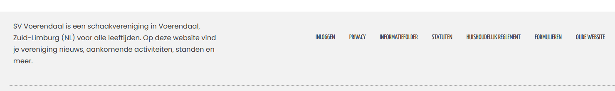
Vervolgens verschijnt het inlogscherm (fig. 1). Voer de inloggegevens in (zoals ontvangen van de beheerder), klik op “Inloggen” en het volgende validatiescherm (fig. 2) zal verschijnen.
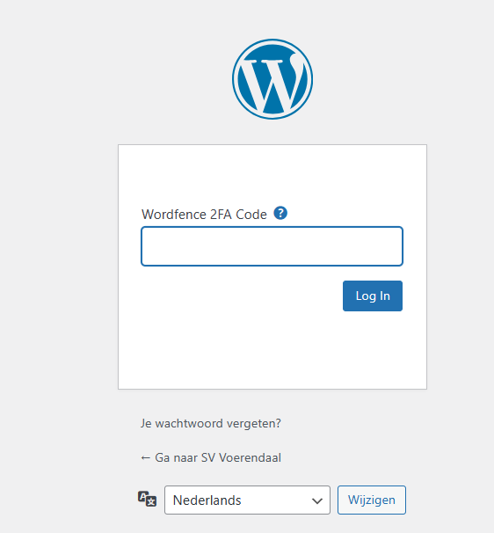
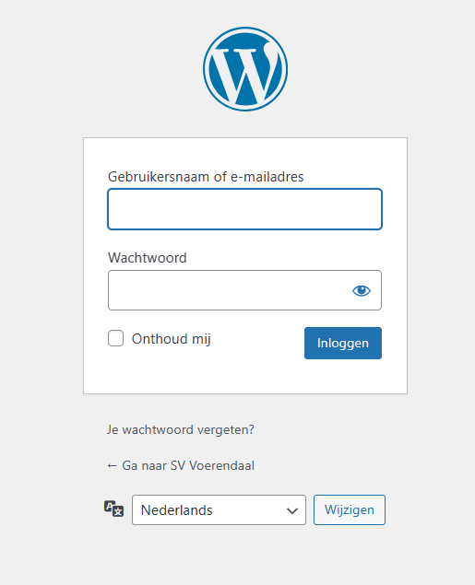

fig. 1
Fig. 2

Voer de door de authenticatie app gegenereerde cijfercode in, waarna je binnen WordPress terecht komt in het hoofdscherm van de Test website van SV Voerendaal. We zijn nu ingelogd in de Test website en kunnen starten met het maken van een backup.

2.2 Website backup

Kies in het WordPress menu aan de linkerzijde: Instellingen --> UpdraftPlus backups.

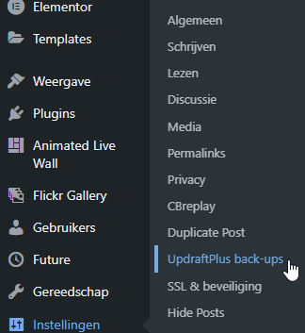

Scroll iets naar beneden tot de sectie Bestaande back-ups zichtbaar is:

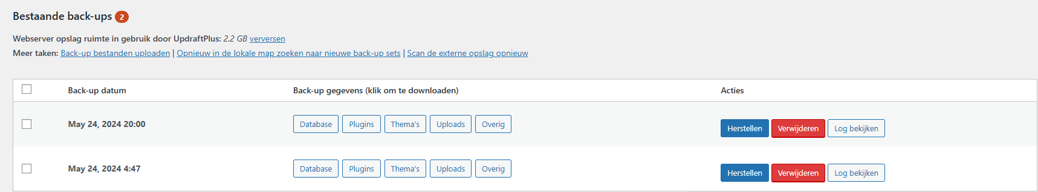

Er is ingesteld, dat er elke donderdag om 10:00 uur ’s-morgens een backup gemaakt wordt.

De laatste 2 backups worden altijd bewaard.

Scroll iets omhoog naar de sectie Volgende geplande back-ups:

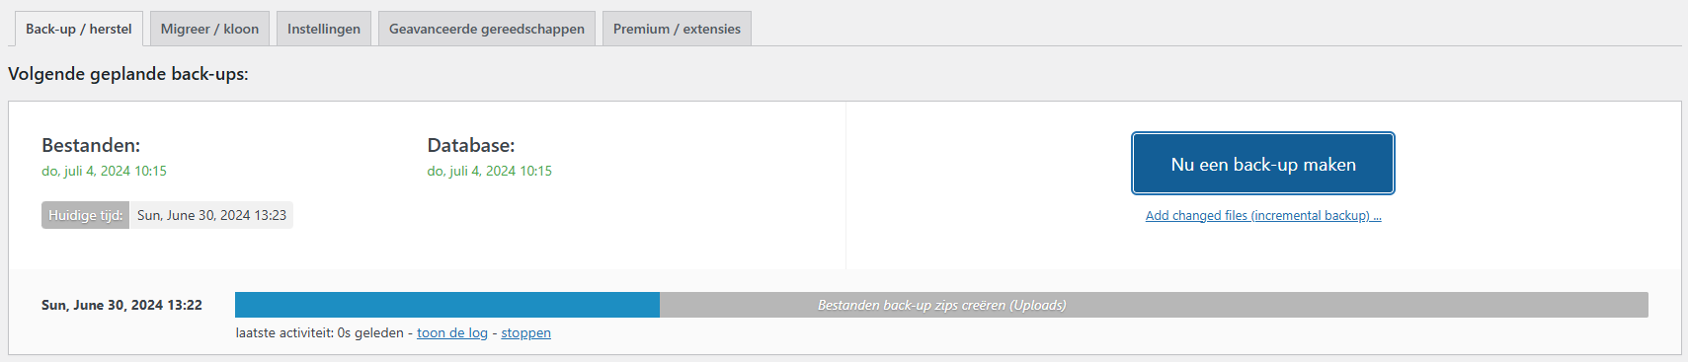

We maken een extra backup, tenzij er een backup van vandaag beschikbaar is.

Druk op de knop Nu een back-up maken.

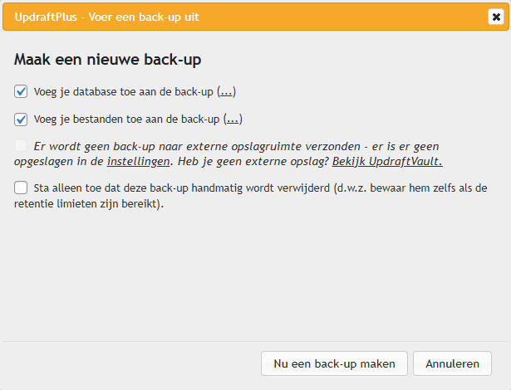

Nogmaals: Nu een back-up maken.

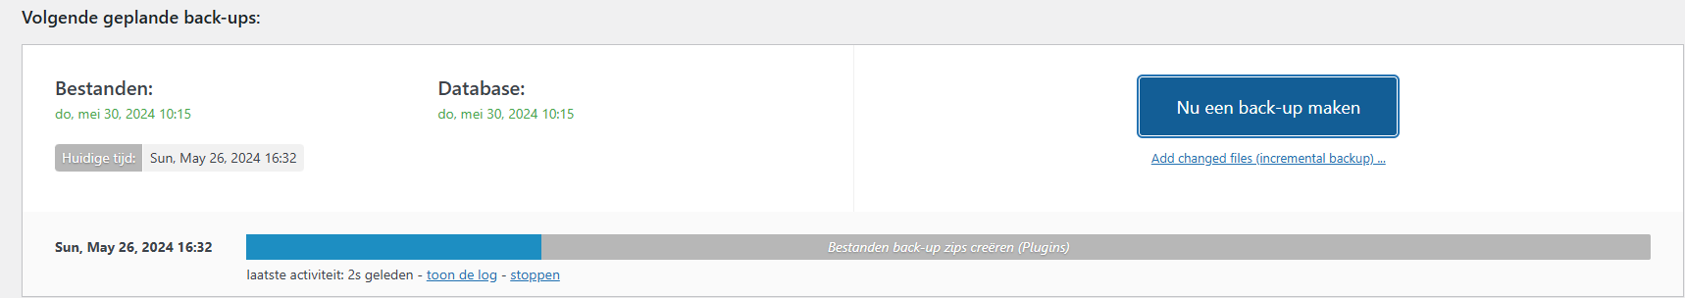

Controleer het Laatste log bericht:

2.2 WordPress upgraden

Open het menu Plugins:
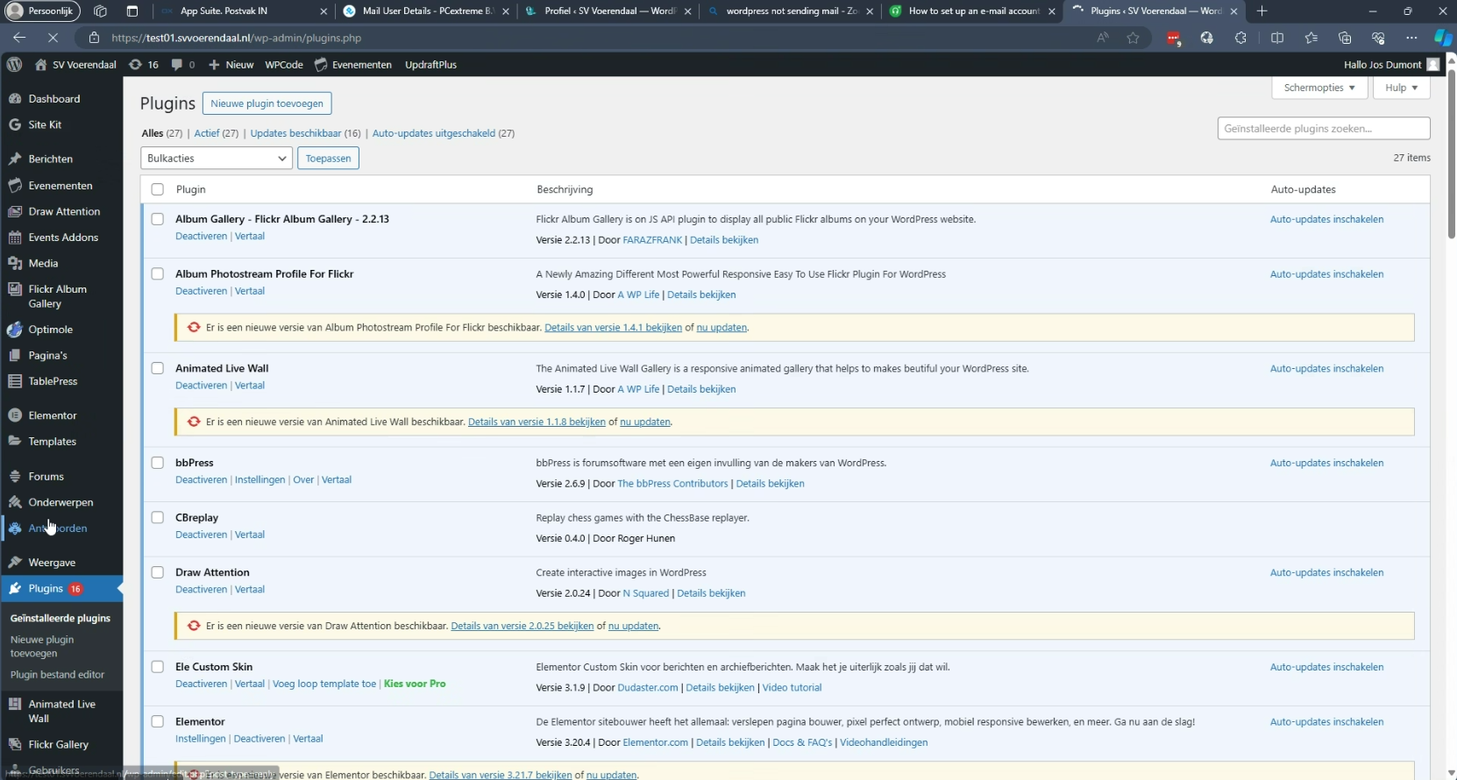
Selecteer Updates beschikbaar waardoor alleen de updates zichtbaar worden:
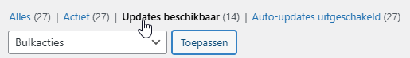
Verifieer de aangeboden updates inhoudelijk. Let bijvoorbeeld op afhankelijkheden.
Onder Bulkaktie, Updaten kiezen, alles selecteren en op Toepassen drukken:
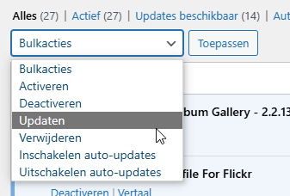
Dat het update proces loopt is te zien aan dit draaiende ikoon in het menu bovenin:
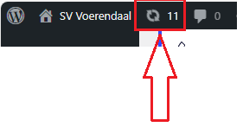
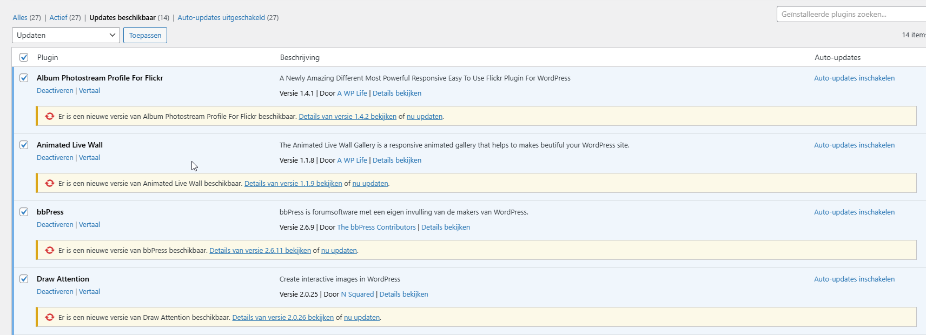
Wachten totdat Plugins zijn ge-update.
Deze fout komt vaak voor:
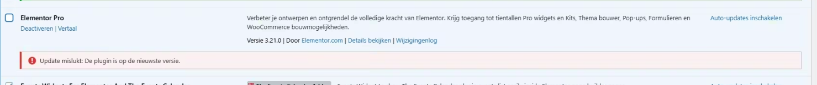
Update een 2e keer uitvoeren, dan gaat het goed.
Het Plugins menu verlaten en opnieuw openen.
Selecteer Updates beschikbaar waardoor alleen de updates zichtbaar worden.
Onder Bulkaktie, Updaten kiezen, alles selecteren en op Toepassen drukken.
Wederom op Toepassen drukken.
In Test de werking van de site controleren, selecteer de Home knop:
Indien ok, dan pas de Live site updaten.
Voer de bovenstaande stappen van dit hoofdstuk uit voor Live website.
Log hiervoor in op https://www.svvoerendaal.nl/wp-admin/ en voer dezelfde stappen uit.

